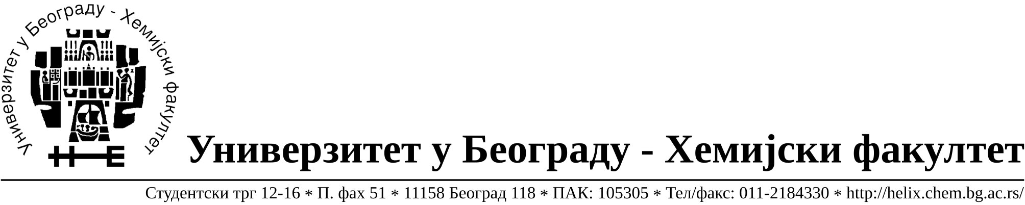

На основу члана 116. Закона о јавним набавкама („Службени гласник РС“, бр. 124 / 12), Универзитет у Београду – Хемијски факултет објављује:

ОБАВЕШТЕЊЕ О ЗАКЉУЧЕНОМ УГОВОРУ

Назив, адреса и „Интернет“ страница наручиоца: Универзитет у Београду – Хемијски факултет, Београд, Студентски трг 12-16, www.chem.bg.ac.rs.

Врста наручиоца: просвета

Опис предмета набавке, назив и ознака из општег речника набавке: прибављање добара – канцеларијски материјал за Партију 2.- Тонери за штампаче, за потребе Хемијског факултета Универзитета у Београду је, JНМВ број 8/15.
Ознака из општег речника набавке: Тонер за ласерске штампаче и телефакс машине- 30125110

Критеријум за доделу Уговора; економски најповољнија понуда.

Број примљених понуда: 5

Датум доношења Одлуке о додели Уговора: 02.04.2015.

Датум закључења Уговора: 15.04.2015.

Уговорена вредност: 622.100,00 динара без ПДВ-а (746.520,00 динара са обрачунатим ПДВ-ом)

Највиша и најнижа понуђена цена: највиша - 712.01,00 РСД без ПДВ-а (854.419,20 динара са обрачунатим ПДВ-ом)
Најнижа - 622.100,00 динара без ПДВ-а (746.520,00 динара са обрачунатим ПДВ-ом)

Највиша и најнижа понуђена цена код прихватљивих понуда: највиша - 712.01,00 РСД без ПДВ-а (854.419,20 динара са обрачунатим ПДВ-ом)
Најнижа - 622.100,00 динара без ПДВ-а (746.520,00 динара са обрачунатим ПДВ-ом)

- Основни подаци о добављачу: „D.M.B. Promet d.o.o. Велемајстора Боре Костића 49, 11070 Нови Београд, матични број 06034063, ПИБ 101669444.

Период важења Уговора: до 15.04. 2016.године.

